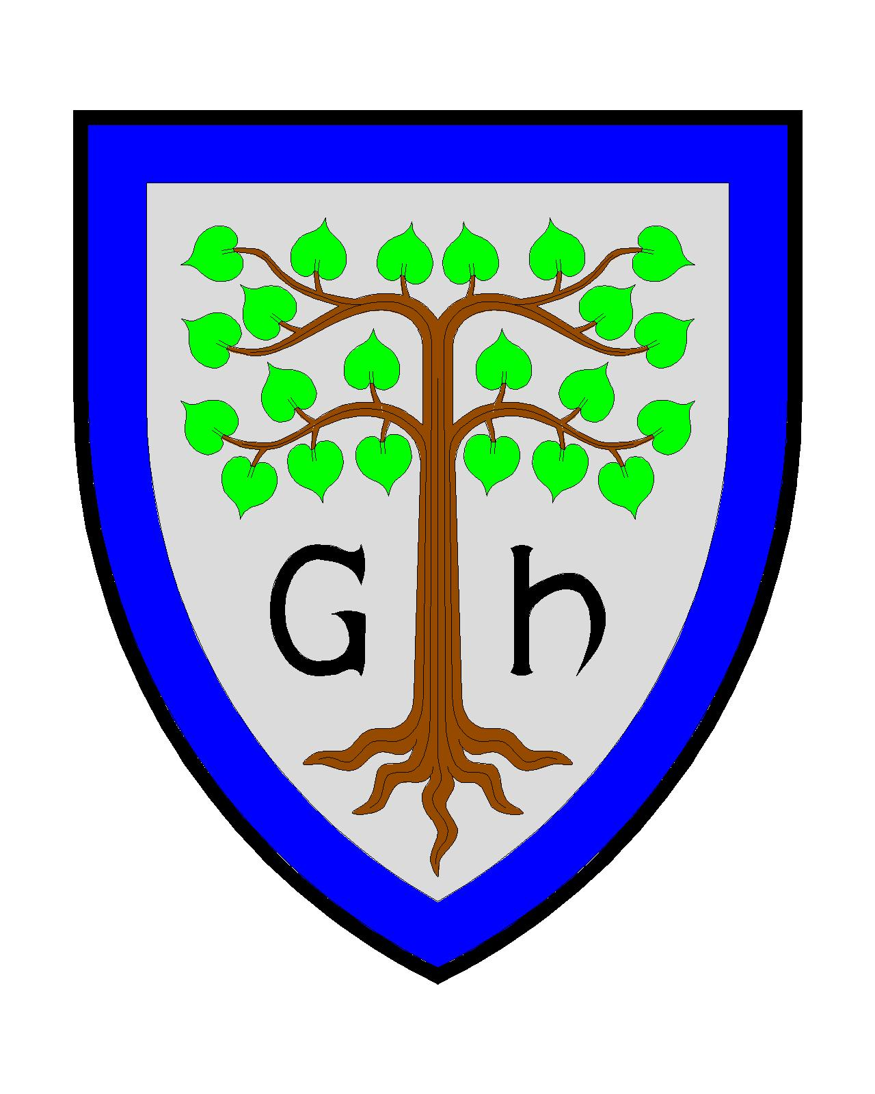
Česká genealogická a heraldická společnost v Praze

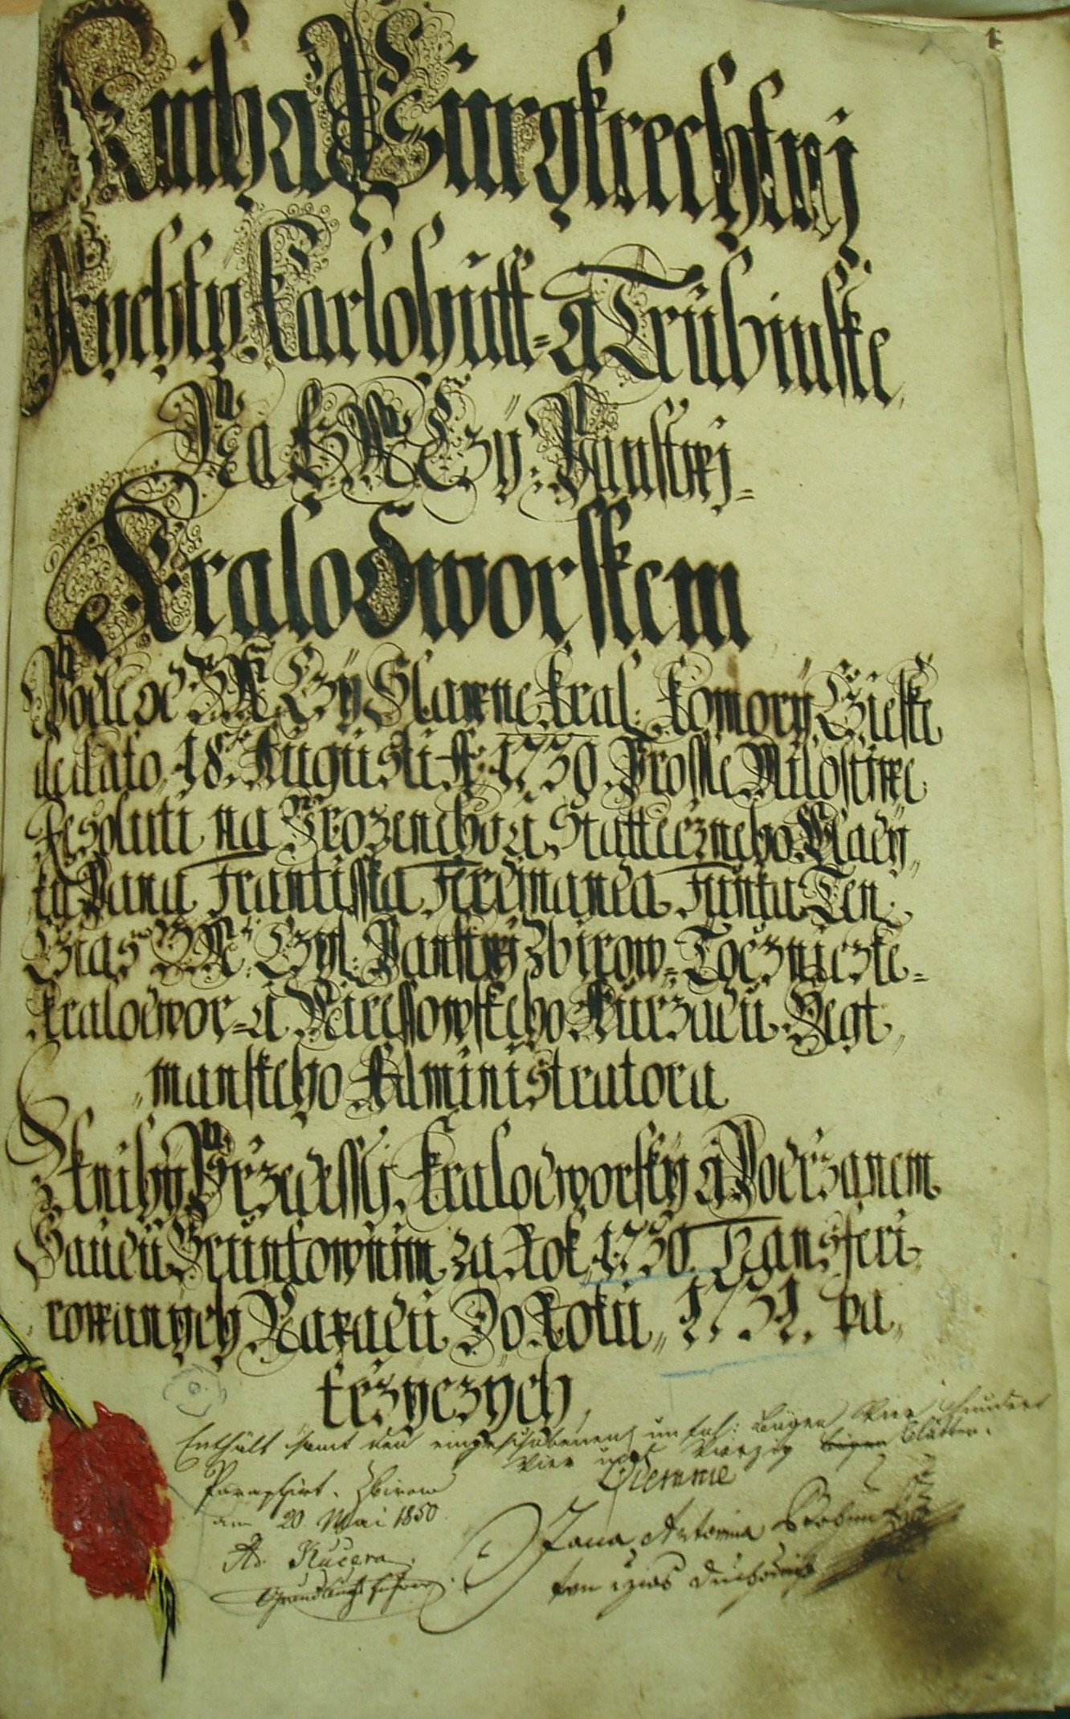
pořádá
Den otevřených dveří

v sobotu 30. května 2015 od 10 do 16 hodin
v sídle Fantova 1784/28 Praha 13

Pro zájemce o rodopis bude otevřena kancelář a členská knihovna. Nabízíme nákup odborných učebnic pro rodopisce, odborné konzultace a setkání se členy.

